Ergänzungsbogen
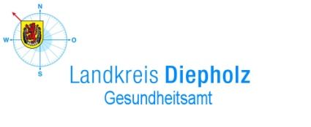

Weiterleiten an das Team Infektionsschutz

– Zusendung über den Cloud-Link –

(in Ausnahmefällen per Fax 05441 976-1756)

Meldung von Infektionskrankheiten nach § 34 IfSG bei gehäuftem Auftreten

Name der meldenden Einrichtung:
Stand: Juni 2023
Stand: Juni 2023

Nr. | Name, Vorname | Personal  ja/nein | Gruppe/  Klasse | Geb.-Datum | m/w | Adresse | Symptome* | erkrankt am...
*) E = Erbrechen D = Durchfall F = Fieber stK = starkes Krankheitsgefühl gK = geringeres Krankheitsgefühl andere Symptome = bitte ausgeschrieben eintragen

Seite von
Stand: Juni 2023

